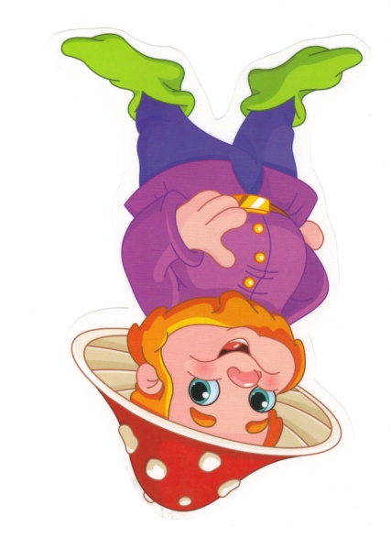
Grupa Krasnale – 27 marzec 2020r.

Witam wszystkie Krasnoludki !
Temat dnia: Odgłosy z wielkiego podwórka

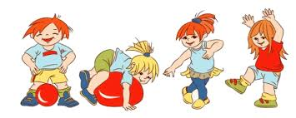

Propozycja zabawy ruchowej

Gimnastyka z mamą, tatą
https://www.youtube.com/watch?v=351fw50UOn8
Zajęcie I
Zabawa w rymy – zabawa podczas słuchania wiersza M. Strzałkowskiej.
Proszę, by dzieci naśladowały głosy zwierząt z wiejskiego podwórka – w momentach, na przerwie w recytacji
Zabawa w rymy Małgorzata Strzałkowska
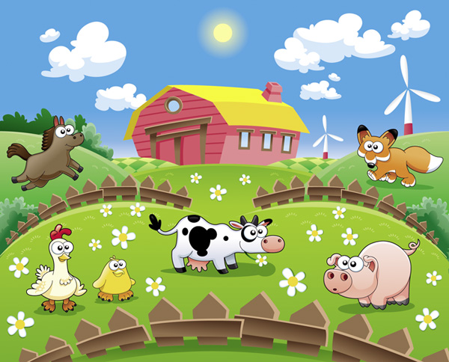
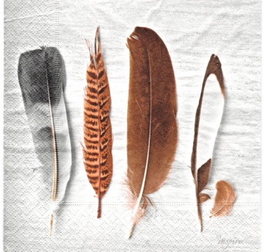
Raz wybuchła na podwórku awantura,
bo zginęły pewnej kurze cztery……. pióra!

Kura gdacze ko, ko, ko
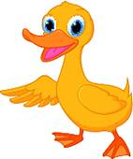

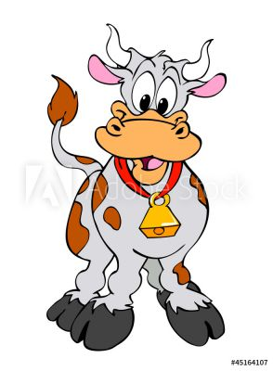
kaczka... (kwacze) kwaaaaaaaaaaaaaaaaaaa, kwaaaaaaaaa

krowa... (ryczy) muuuuuuuuuuuuuuuuuuu

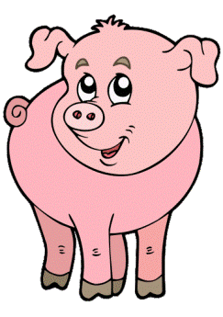

świnia... (kwiczy) kwiiiiiiiiiiiiiiiiiii
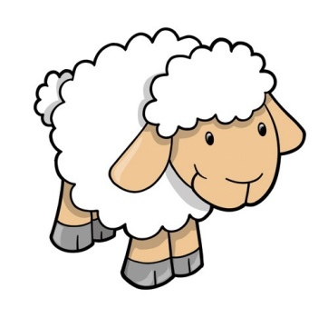

owca... (beczy) beeeeeeeeeeeeeeeee
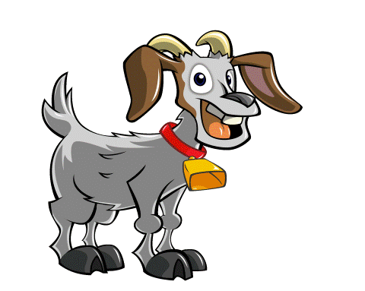

Koza... (meczy) meeeeeeeeeee

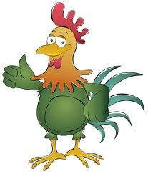
a na płocie przy chlewiku

kogut pieje: kukuryku!

Gdy już każdy wrzasków
miał powyżej uszu,
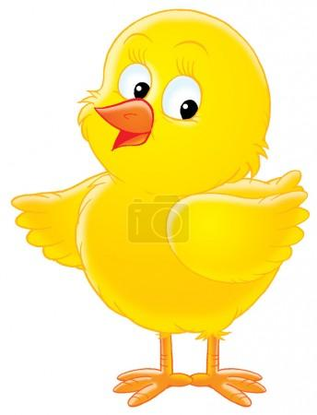
ze stodoły wyszło

pisklę w ……………… pióropuszu.

Odnalazła kura pióra i
umilkła awantura,
a pisklęciu się dostała niezła bura.
Zabawa ruchowa do piosenki
https://www.youtube.com/watch?v=LNouuY9zrKQ

Zajęcie II
„Co to za zwierzę?” – zabawa dydaktyczna. Odkrywanie elementów zakrytych obrazków i odgadywanie ich nazw. Popatrz na obrazki i zgadnij jakie to zwierzę, głośno wymów jego nazwę i podziel na sylaby. Po odgadnięciu dziecko naśladuje głos tego zwierzęcia
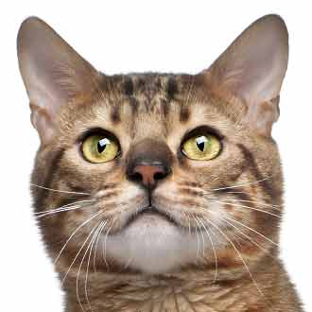
gło-wa

kot

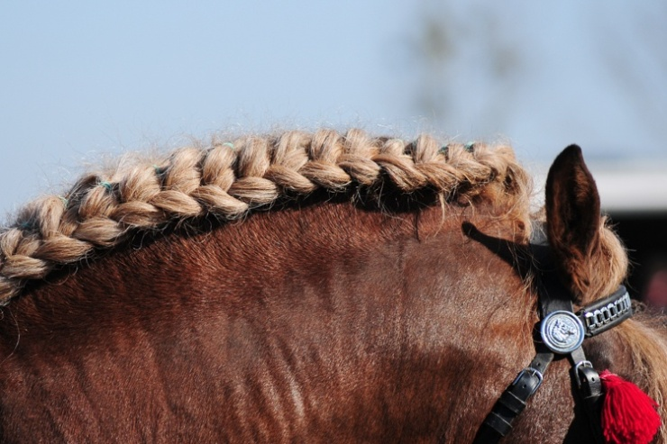
grzy - wa

koń

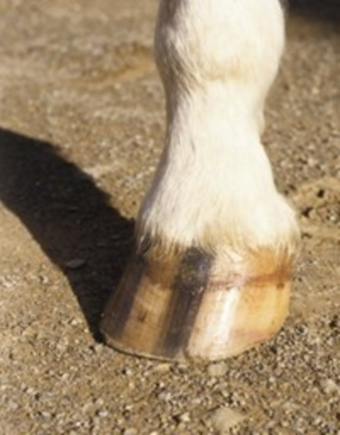
ko-py- to

krowa

o-gon
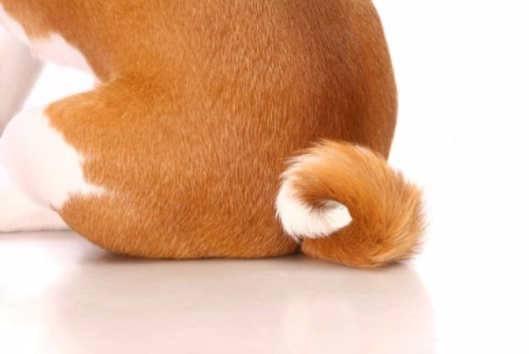

pies

Krowa i mucha – słuchanie wiersza P. Siewiery-Kozłowskiej połączone z zabawą naśladowczą- naśladują określone ruchy.
Krowa i mucha Patrycja Siewiera-Kozłowska
Była sobie krowa mała, która pożuć trawkę chciała.
Trawka świeża i zielona, krówka jest nią zachwycona.
Najpierw wącha, (wdech przez nos) potem wzdycha
(wydech przez usta z głośnym westchnieniem: aaach!)
a nad trawką mucha bzyka. (bzzzzz – zęby złączone)
Żuje krówka swoją trawkę, (okrężne ruchy żuchwy)
Myśli: „chyba zjem dokładkę!”
Lecz te myśli jej przerywa mucha,
która ciągle bzyka. (bzzzz – zęby złączone, usta rozciągnięte)
Krowa – pac! – ogonem muchę, (klaśnięcie i wymówienie słowa: pac)
mucha brzęczy wciąż nad uchem! (bzzzz – zęby złączone, usta rozciągnięte) Tak dzień cały się bawiły, aż opadły całkiem z siły!

Wykonaj z mamą lub tatą kurczaczka gniotka to fajna zabawa
Potrzebne będzie : balon mąka ziemniaczana, pisak, lejek
i bibuła lub wstążka. Podpowiedź na stronie

https://www.youtube.com/watch?v=j4F8YHtrfUs Miłej zabawy ! Pa!

